地震数据共享省级中心网站平台
“登陆注册”模块用例规约
V1.0
修订历史记录
日期 | 版本 | 说明 | 作者
2009-03-30 | 1.0 |  | 杜忠涛

概述 3
用例模型 4
登陆 4
描述 4
Actor 4
事件流 5
字段列表 5
约束条件 5
非功能性需求 5
前置条件 6
后置条件 6
待确定需求 6
注册 6
描述 6
Actor 6
事件流 7
字段列表 7
约束条件 8
非功能性需求 8
前置条件 9
后置条件 9
待确定需求 9
审核注册用户 9
描述 9
Actor 9
事件流 9
字段列表 10
约束条件 11
非功能性需求 11
前置条件 11
后置条件 11
待确定需求 11
注销 11
描述 11
Actor 11
事件流 12
字段列表 12
约束条件 12
非功能性需求 12
前置条件 12
后置条件 12
待确定需求 13

概述
提供用户在线登陆系统服务，以便浏览网站上的共享数据。使用者首先需要在线申请注册成为网站用户，注册时可以选择申请成为“普通用户”或“高级用户”。如果是申请普通用户，填写完注册用户信息并保存，显示用户确认信息，确认无误提交成功后，便成为普通用户；如果是申请高级用户，一、填写完注册用户信息并保存，显示用户确认信息，确认无误后提交，显示提交成功信息；二、下载申请表，填写真实信息，盖章后发给网站管理员，经确认审批通过后才能生效。

用例模型
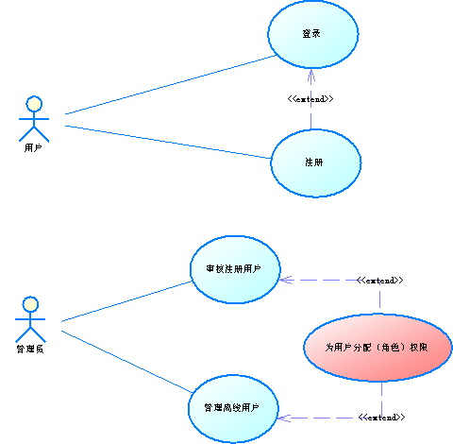

登陆

描述
提供用户在线登陆系统服务，以便浏览网站上的共享数据。

Actor
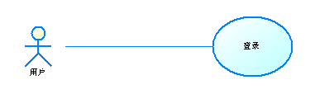

事件流
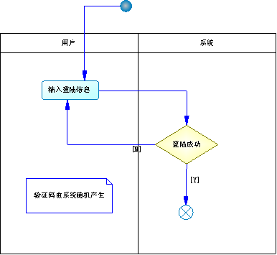

字段列表
名称 | 字段名 | 类型 | 说明
用户名 | LOGIN_ID | varchar | 输入
密码 | PASSWORD | varchar | 输入
验证码 |  | varchar | 输入

约束条件
字段名称 | 必填 | 长度 | 缺省值 | 格式 | 输入方式 | 其他约束
LOGIN_ID | √
PASSWORD | √ |  |  |  |  | 暗码标示
VALIDATE_CODE | √ |  |  |  |  | 随机产生

非功能性需求
无

前置条件
进入网站登陆页面，输入正确的用户名、密码及验证码。

后置条件
登陆成功后，根据用户的类型（不同的类型的用户有不的权限），显示相应的菜单。

待确定需求

注册

描述
提供用户在线注册服务，以便成为网站用户。注册时可以选择申请成为“普通用户”或“高级用户”。如果是申请普通用户，填写完注册用户信息并保存，显示用户确认信息，确认无误提交成功后，便成为普通用户；如果是申请高级用户，一、填写完注册用户信息并保存，显示用户确认信息，确认无误后提交，显示提交成功信息；二、下载申请表，填写真实信息，盖章后发给网站管理员，经确认审批通过后才能生效。
普通用户也审核

Actor
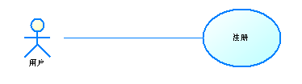

事件流
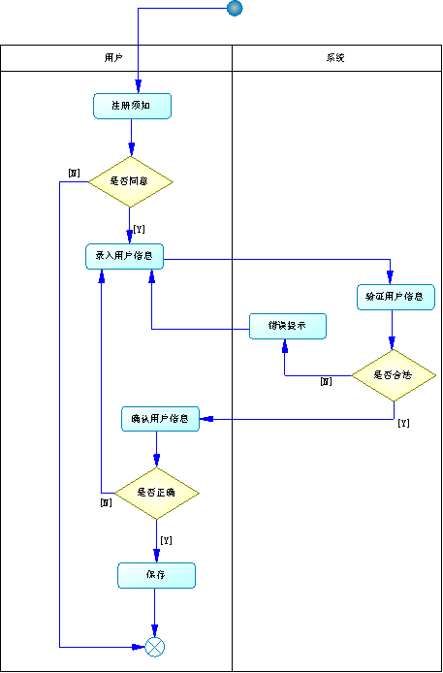

字段列表
名称 | 字段名 | 类型 | 说明
用户名 | LOGIN_ID | varchar | 输入/输出
密码 | PASSWORD | varchar | 输入
确认密码 | CONFIRMPWD | varchar | 输入
真实姓名 | NAME | varchar | 输入/输出
用户类别 | USER_TYPE | varchar | 输入/输出
性别 | SEX | varchar | 输入/输出
学历 | SCHOOLAGE | varchar | 输入/输出
职务/职称 | POSITION | varchar | 输入/输出
联系电话 | TEL | varchar | 输入/输出
电子信箱 | EMAIL | varchar | 输入/输出
工作单位 | DEPARTMENT | varchar | 输入/输出
单位性质 | DEPT_TYPE | varchar | 输入/输出
省份 | PROVINCE | varchar | 输入/输出
通信地址 | ADDRESS | varchar | 输入/输出
邮编 | POST_CODE | varchar | 输入/输出
确认结果

约束条件
字段名称 | 必填 | 长度 | 缺省值 | 格式 | 输入方式 | 其他约束
LOGIN_ID | √ |  |  |  |  | 英文名,长度为6-20
PASSWORD | √ |  |  |  |  | 密码可使用长度为6-20的任何字符，并区分英文字母大小写
CONFIRMPWD | √ |  |  |  |  | 密码确认
NAME | √
USER_TYPE | √ |  | 普通用户 |  | 单选按钮 | 普通用户和高级用户两种类型
SEX | √ |  | 男 |  | 单选按钮
SCHOOLAGE | √ |  |  |  | 下拉框
POSITION
TEL | √
EMAIL | √ |  |  |  |  | 合法的邮件地址
DEPARTMENT | √
DEPT_TYPE | √ |  |  |  | 下拉框
PROVINCE | √ |  |  |  | 下拉框
ADDRESS | √
POST_CODE

非功能性需求
无

前置条件
登陆网站注册页面。

后置条件
普通用户：填写完注册用户信息并提交后，显示用户确认信息，确认无误后提交便注册成功。
高级用户：填写完注册用户信息并提交后，显示用户确认信息，确认无误后提交；下载申请表，填写真实信息，盖章后发给网站管理员，经确认审批通过后才能生效。

待确定需求
无

审核注册用户

描述
管理员成功登录系统后，对在线注册的用户进行审核管理。

Actor
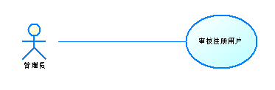

事件流
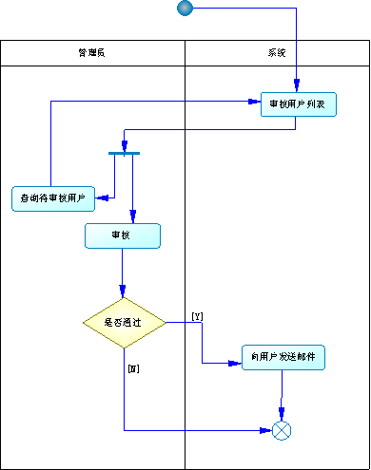

字段列表
名称 | 字段名 | 类型 | 说明
用户名 | LOGIN_ID | varchar | 输入/输出
真实姓名 | NAME | varchar | 输出
用户类别 | USER_TYPE | varchar | 输出
性别 | SEX | varchar | 输出
学历 | SCHOOLAGE | varchar | 输出
职务/职称 | POSITION | varchar | 输出
联系电话 | TEL | varchar | 输出
电子信箱 | EMAIL | varchar | 输出
工作单位 | DEPARTMENT | varchar | 输出
单位性质 | DEPT_TYPE | varchar | 输出
省份 | PROVINCE | varchar | 输出
通信地址 | ADDRESS | varchar | 输出
邮编 | POST_CODE | varchar | 输出
注册日期 | REGIST_TIME | date | 输入/输出

约束条件
- 系统管理员首先登陆系统。
- 需要审核的用户已经填写注册信息，且提交了申请表单。

非功能性需求
无

前置条件
管理员登录系统。

后置条件
进行审核操作后，系统自动向注册用户发送已通过审核信息邮件，用户接收到邮件后点击确认链接地址，以便激活自己的账号。
列出系统内所有的注册用户。

待确定需求
无

注销

描述
提供用户登陆注销服务，以保障用户账户信息的安全性。

Actor
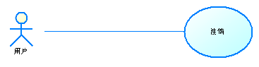

事件流
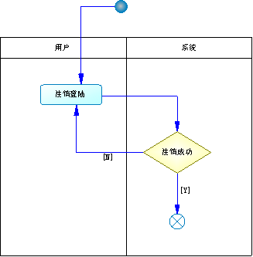

字段列表

约束条件
用户已经登陆系统。

非功能性需求

前置条件
用户已经登陆系统。

后置条件
注销成功后，不能再浏览该用户所对应的功能项。

待确定需求

